Võ Văn Đức 20110635

Ôn Gia Phú 20110697

Nguyễn Khắc Quang Huy 20110651

18 Võ Văn Đức

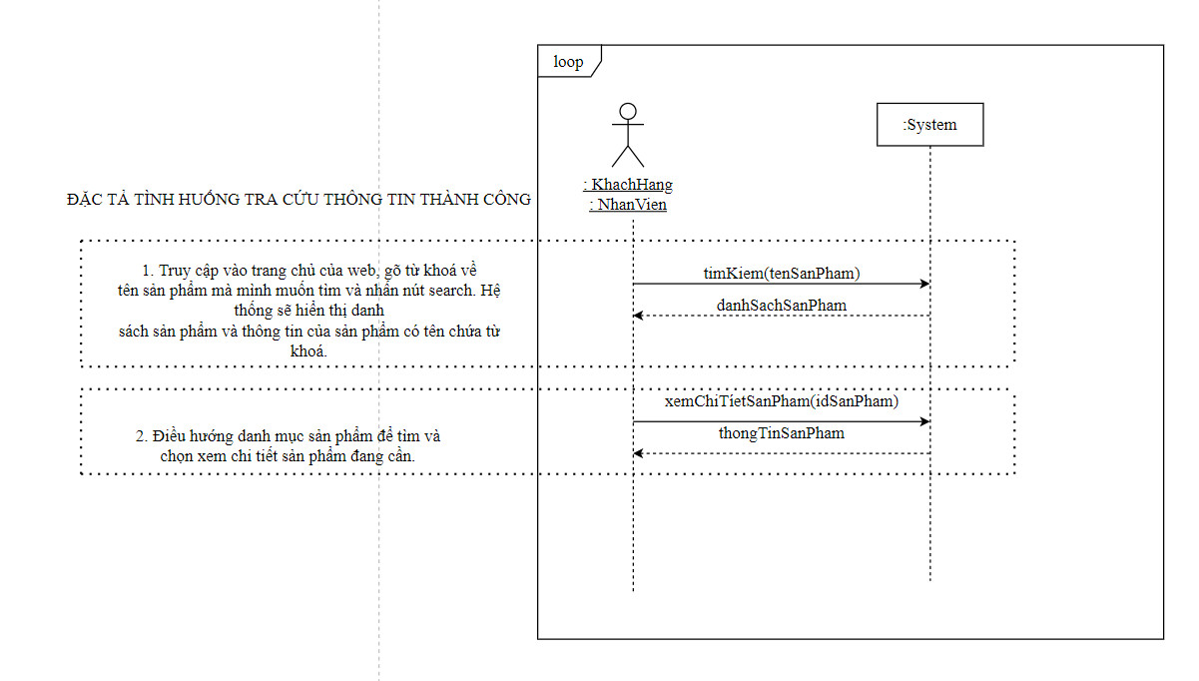

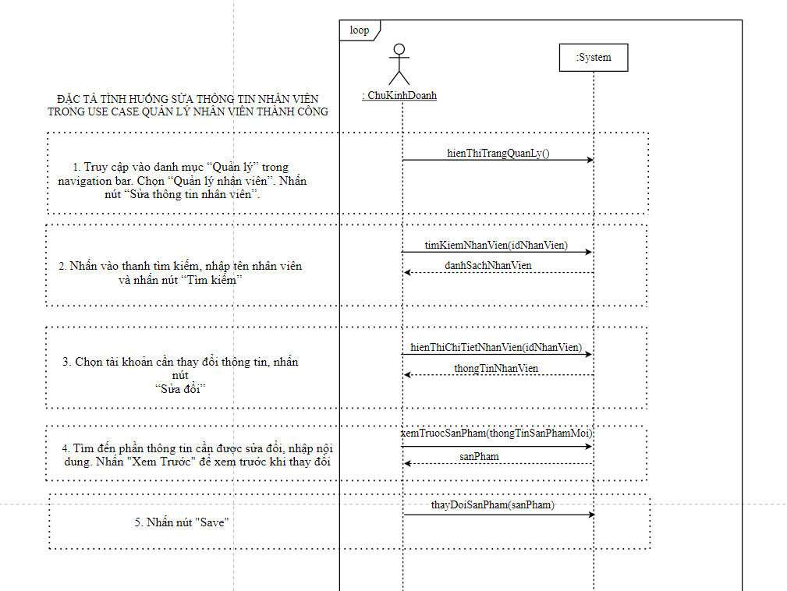

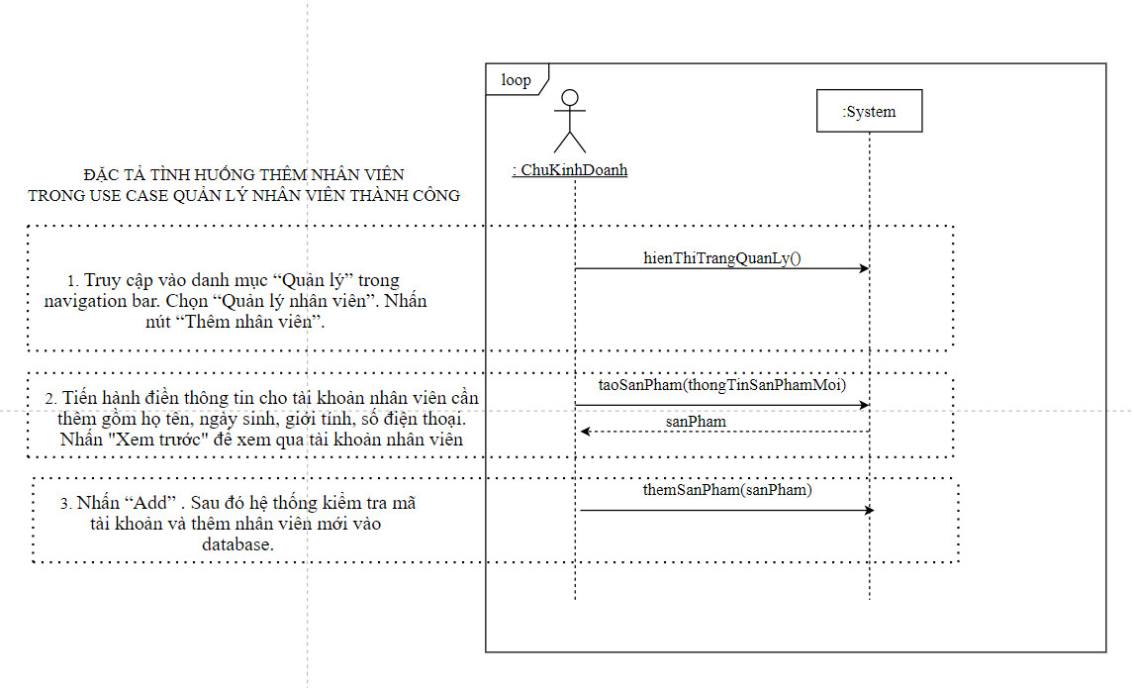

56 Ôn Gia Phú

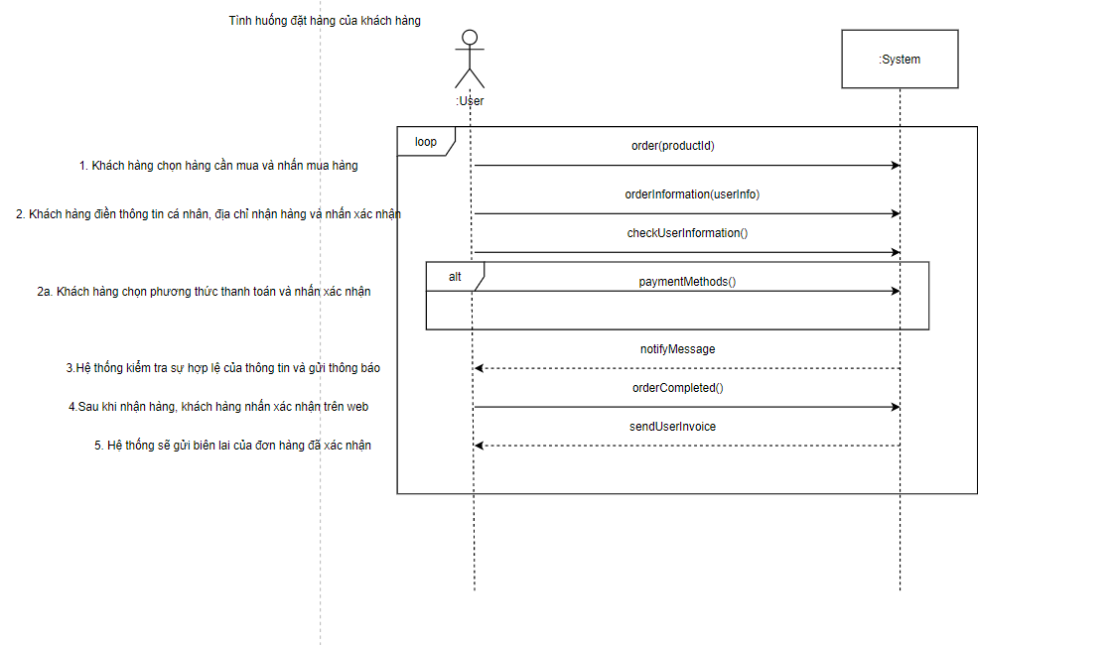

25 Nguyễn Khắc Quang Huy

